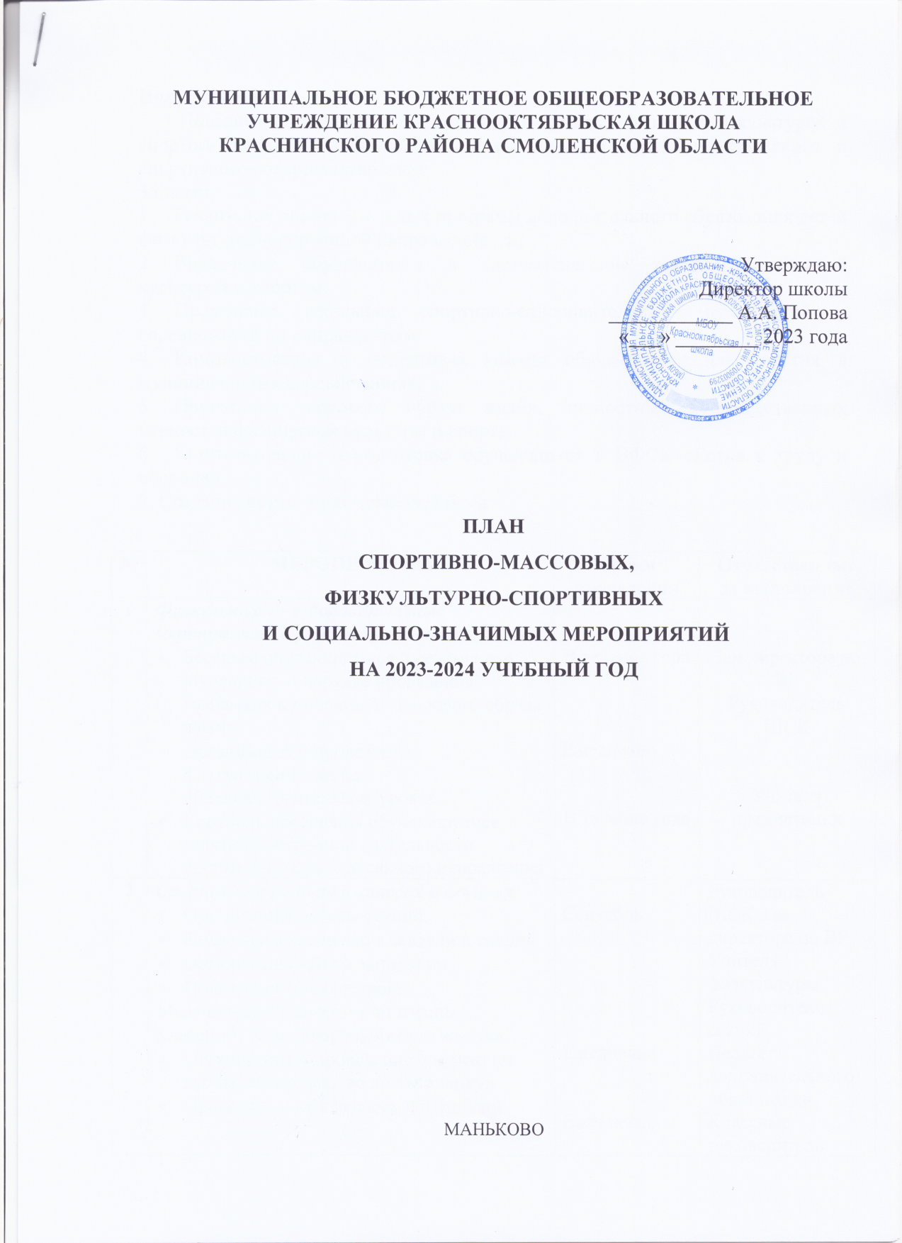

**Цель работы:**

Повышение массовости занятий обучающимися физической культурой и спортом для вовлечения их в систематический процесс физического и спортивного совершенствования.

**Задачи:**

1.    Реализация образовательных программ дополнительного образования детей физкультурно-спортивной направленности;

2.    Вовлечение обучающихся в систематические занятия физической культурой и спортом;

3.    Проведение школьных спортивно-оздоровительных мероприятий и соревнований по направлениям;

4.    Комплектование и подготовка команд обучающихся для участия в муниципальных соревнованиях;

5.    Пропаганда здорового образа жизни, личностных и общественных ценностей физической культуры и спорта;

6.    Комплектование и подготовка обучающихся к ВФСК «Готов к труду и обороне»;

7. Создание нормативно-правовой базы

|  |  |  |  |
| --- | --- | --- | --- |
| **№** | **МЕРОПРИЯТИЯ** | **Сроки проведения** | **Ответственные за выполнение** |
| **1** | ***Физкультурно-оздоровительные мероприятия в режиме учебного дня:***   * Беседы с обучающимися о режиме дня школьника, о порядке проведения гимнастики, пропаганда здорового образа жизни. * Организация и проведение физкультминутки на общеобразовательных уроках. * Контроль посещения обучающимися занятий внеурочной деятельности спортивно-оздоровительного направления | В течение года  Ежедневно  В течение года | Зам директора по ВР  Руководитель ШСК  Учителя предметники |
| **2** | ***Спортивная работа в классах и секциях:***   * Организация работы секций. * Подготовка расписания занятий и секций. * Организация «Дней здоровья». * Подготовка и проведение   Месячника «Со спортом по жизни»  Классного часа «Здоровый образ жизни».   * Организация и проведение подвижных игр на переменах, во время каникул * Проветривание классных помещений. | Сентябрь  Ежедневно  Ежедневно | Руководитель ШСК Зам директора по ВР  Учителя физкультуры  Руководители секций  Педагог дополнительного образования  Классные руководители  Учителя предметники |
| **3** | ***Внеурочная работа в школе:***   * Осенний и весенний кросс * Олимпиада по физкультуре * «Веселые старты» * Лыжные эстафеты * Соревнования по пионерболу * Военно-спортивная игра «Мы патриоты России» * Дни здоровья * Президентские состязания * Спортивный праздник «Папа, мама, я – спортивная семья» * Турнир по настольному теннису * Соревнования по шахматам «Белая ладья» * Соревнования между классами и спортивными секциями | В течение года | Руководитель ШСК Зам директора по ВР  Учителя физкультуры  Руководители секций  Педагог дополнительного образования |
| **4** | ***Участие в районных соревнованиях:***   * Спортивные игры (волейбол, пионербол, настольный теннис, шахматы) для 5-11 классов (сентябрь-май) * Осенний и весенние кроссы (сентябрь-май) * Спартакиада школьников (май) * Легкоатлетическое многоборье (май) * Президентские состязания (апрель) * Президентские игры (апрель) * Олимпиады по физкультуре (ноябрь) * Сдача нормативов ГТО (в течение года) * Зимняя спартакиада школьников (февраль) | В течение года (согласно плану спортивных мерпориятий в районе) | Руководитель ШСК Зам директора по ВР  Учителя физкультуры  Руководители секций  Педагог дополнительного образования  Классные руководители  Учителя предметники |
| **5** | ***Агитация и пропаганда здорового образа жизни:***   * Организация конкурса рисунков для обучающихся 1-4 классов на тему «Мы любим спорт» * Организация цикла бесед и лекций на классных часах по темам: «Утренняя гимнастика школьника», «Гигиена школьника», «Отказ от вредных привычек» и др. * Информирование всех участников образовательного процесса о мероприятиях по ВФСК «Готов к труду и обороне» ( ГТО) * Обновление информационного стенда по ВФСК ГТО * Проведение спортивных соревнований | Январь  В течение года  Октябрь  В течение года | Старшая вожатая  Классные руководители |
| **6** | ***Хозяйственные мерпориятия:***   * Слежение за правильным хранением спортивного инвентаря * Регулярная санитарная обработка инвентаря * Текущий ремонт спортинвентаря | В течение года | Учителя физкультуры |